Pressemeldung Nr. 02

KW 14/2022

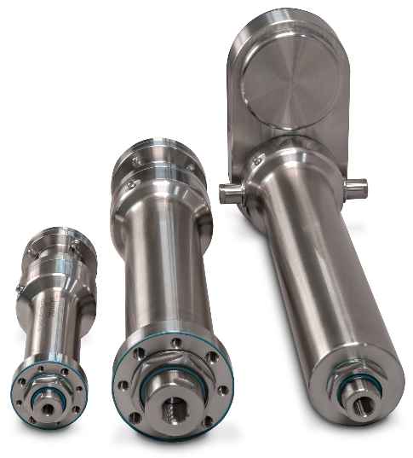

Elektrischer Stellzylinder für Hygieneanwendungen

München, April 2022 – Die Firma MACCON lanciert elektrische Edelstahl-Stellzylinder für anspruchsvolle Anwendungen in hygienesensiblen Bereichen.

Die neuen elektrischen Stellzylinder der RSH-Serie liefern saubere und genau regelbare lineare Kraft für die Automatisierungstechnik. Die Stellzylinder wurden entwickelt, um die Wiederholgenauigkeit zu verbessern, die Qualität zu steigern, das Kontaminationspotenzial zu verringern und die Flexibilität von hygienischen Maschinenkonstruktionen zu erhöhen.

Die elektrischen Edelstahl-Stellzylinder wurden gemäß Hygiene-Standards entwickelt, um das Anhaften von Verschmutzungen und das Bilden von Bakteriennestern zu verhindern. Sie bilden somit die perfekte Lösung für Anwendungen in der Lebensmittel-, Getränke-, Medizin-, Gesundheits- und Pharmaindustrie sowie der Reinraumtechnik, bei denen höhere Kräfte zum Pressen, Pumpen oder Schneiden erforderlich sind.

Der elektrische Stellzylinder ist CIP-kompatibel (Clean-in-Place), was Konstrukteuren ermöglicht offene Maschinenkonstruktionen zu realisieren und entspricht der Schutzart IP69K, um Hochdruckreinigungen direkt vor Ort standzuhalten. Der stirnseitig dichtende O-Ring verhindert durch seine Lage am Gehäuserand anliegend das Eindringen von Keimen in die Spalten zwischen den Gehäuseteilen. Das glatte Gehäuse aus poliertem 316er Edelstahl ist korrosionsbeständig und widerstandsfähig gegen Hochdruckreinigung mit aggressiven Reinigungs- und Desinfektionsmitteln. Eine externe Einhausung ist demnach nicht erforderlich, was die Maschinenkonstruktion vereinfacht und gleichzeitig die Kosten reduziert.

Ein Doppeldichtungssystem schützt die Kolbenstange des Stellzylinders und die neue innovative Schnellwechsel-Dichtungspatrone ermöglicht den einfachen Austausch der Dichtungen vor Ort ohne Spezialwerkzeug. Die Möglichkeit, die Stangendichtungen (ein Verschleißteil) direkt an der Maschine auszutauschen, erleichtert die Wartung, senkt die Kosten und trägt zu einer langen Lebensdauer des Stellzylinders bei. Zusätzlich kann eine hygienische Entlüftungs-/Spülöffnung verwendet werden, um das Eindringen von Verunreinigungen in den Antrieb zu verhindern.

Die Stellzylinder der RSH-Serie sind für Kräfte bis zu 35kN, Geschwindigkeiten bis zu 498 mm/s und Hublängen bis zu 1200 mm ausgelegt. Sie sind in zwei Ausführungen erhältlich, Kugel- und Rollengewindetrieben. Kugelgewindetriebe sind eine wirtschaftlichere Option mit mittlerer Lebensdauer und Kraft, während die Rollengewindetriebe eine höhere Kraft, eine längere Lebensdauer und eine bessere Genauigkeit bieten.

Gegenüber herkömmlichen Aktuatoren zeichnet die Aktuatoren der RSH-Serie maximale Haltbarkeit und verlängerte Lebensdauer, neben hohen Hygienestandards aus.

Der Hersteller der Aktuatoren ist die Fa. Tolomatic aus den USA. MACCON ist Vertriebspartner für den deutschsprachigen Raum. Die aktuelle Presseinformation und das Pressebild von MACCON finden Sie ebenfalls zum Download unter: www.maccon.de

Wir freuen uns über eine entsprechende Veröffentlichung in einer Ihrer nächsten Ausgaben (Print/Online/Newsletter). Gerne stehen wir Ihnen für Rückfragen sowie für weitere Beiträge zur Verfügung.

Presse Kontakt MACCON:

Paul Cullen
Telefon: +49-89-651220-20
Fax: +49-89-655217
Email:

Über MACCON:

MACCON ist ein technisch führender Anbieter von anspruchsvollen elektrischen Antriebslösungen in der Leistungsklasse 1W bis über 100kW. Seit Firmengründung im Jahre 1982 sind wir international tätig. Unsere Standardprodukte wie Motoren, Controller und Sensoren decken die meisten antriebstechnischen Aufgaben ab. Wir ergänzen dieses umfassende Angebot an Standardprodukten mit eigenen Entwicklungen, gestützt durch CAE-Software-Tools. Damit können wir kundenspezifische Antriebsprodukte entwickeln und fertigen. Wir arbeiten eng mit unseren Kunden auf „Engineer to Engineer“-Ebene, um die technisch und wirtschaftlich beste Lösung für jede neue Antriebsaufgabe zu realisieren.

